Textový editor | Základní formátování

Uprav text Recyklovatelné odpadky.
- Změň typ písma:
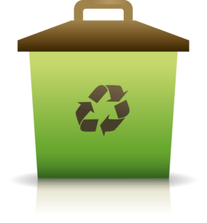
- nadpis - písmo Impact, velikost 15
- text – písmo Garamond, velikost 13
- Uprav odstavce:
- zarovnej text 1. odstavce do bloku
- zarovnej text 2. odstavce na střed
- zarovnej text 3. odstavce vpravo
- Změň barvu textu:
- všechna slova, která začínají na P, budou červeně
- všechna slova, která začínají na K, budou zeleně
- všechna slova, která začínají na N, budou červeně
- Všechna slova „kontejner“ zvýrazni tučnou kurzívou.
- Označení pod kontejnery vybarvi podle toho, jakou barvu má příslušný kontejner v textu. (na slovo pod kontejnerem 2x krátce klikni)

Recyklovatelné odpadky
Plechovka od piva, kterou nezodpovědný turista pohodil v lese v roce 2009, se nerozloží dřív než v roce 2109! Pokud by ji ale odnesl do sběrného dvora, mohla by ještě posloužit – z 670 hliníkových plechovek lze vyrobit třeba jízdní kolo.
Kovy se vybírají ve sběrných dvorech, pro ostatní recyklovatelné materiály jsou vyhrazeny speciální kontejnery. Sklo třídíme do zeleného kontejneru, do žlutého kontejneru pro plasty dáváme lahve a další plastové výrobky. Do modrých popelnic na papír patří noviny, časopisy a další produkty.
Složitější to je s nápojovými kartóny. Ty se třídí do zvláštních oranžových kontejnerů. Tam, kde nebyly ještě zavedeny, se ale vyhazují do směsného odpadu.
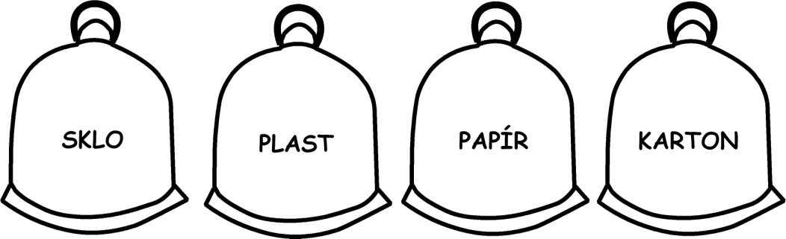
KARTON
SKLO
PAPÍR
PLAST
Zdroje:
SAUGOUT, Noëlle a Daniel ICHBIAH. Život pro planetu Zemi: 325 tipů pro každodenní ekologický život. Praha: Práh, 2009. ISBN 978-80-7252-247-7.
[online]. [cit. 2013-03-10].: Dostupné pod licencí Public domain na WWW:
http://www.clker.com/cliparts/v/x/X/S/R/N/green-recycling-container-md.png

obrázek kontejnerů sklo, plast, papír, karton – autorka materiálu

